POUR NOS RETRAITES : LA MOBILISATION S’ELARGIT, LE SOUTIEN GRANDIT :
NOUS POUVONS GAGNER !
TOUTES ET TOUS ENSEMBLE
Avec famille et amis : SAMEDI 11 FEVRIER
POUR FAIRE RETIRER LEUR INJUSTE PROJET
Avec les collègues en grève avec des heures de débrayage => JEUDI 16 FEVRIER

Nous étions encore près de 2 millions de grévistes et de manifestant.es le 7 Février. Cette énorme mobilisation, soutenue par 90% des salariés, va obliger le gouvernement à retirer son projet. Ça vaut le coup de perdre quelques jours de grèves plutôt que 2 anneés de sa vie.

- Ce projet est injuste et brutal : Pour toutes et tous, c’est 2 ans de Plus au travail et 2 ans de Moins à la retraite. Ils accélèrent les contre-réformes avec 43 années de cotisations et repoussent à 64 ans l’âge de départ à la retraite.
- Ce projet gouvernemental n’est soutenu que par le Medef (organisation patronale) : Les mêmes qui nous licencient avant 60 ans veulent nous faire travailler jusqu’à 64 ans.
- Pas nécessaire : il n’y a aucun signe alarmant. S’il y a des besoins, commençons par diminuer les 157 milliards d’€ d’aides publiques aux entreprises et augmentons les salaires.

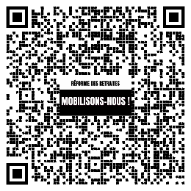
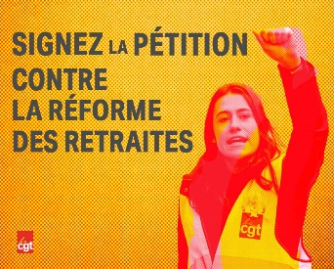
Augmenter les salaires, pas l’âge de départ à la retraite !
Le salaire Net c’est pour le mois, le salaire Brut c’est pour la vie :
augmenter les salaires c’est bon pour nos fins de mois et ça augmente nos cotisations sociales pour le financement de nos retraites.
C’est une mobilisation unitaire, à l’appel de l’ensemble des organisations syndicales de salariés et de jeunesse pour faire reculer le Gouvernement.

Je me mobilise pour gagner :
Le retrait de cette réforme injuste et brutale L’augmentation des salaires et des pensions
NOUS ALLONS GAGNER !
MANIFESTATION ET GREVE :
SAMEDI 11 ET JEUDI 16 FEVRIER
Contactez-nous

01 55 82 84 89 thc@cgt.fr www.thcb-cgt.fr

